# 配電

## 二次　H21　２種　問5　特高圧需要家の受電方式

特別高圧自家用需要家における代表的な四つの受電方式を下記に示す。下記 2. の常用予備切替方式の解答例（方式の特徴を表すうえで必要ない断路器の記載は省略してある。）にならって，他の三つの受電方式について系統概略図を記載し，特徴を説明せよ。

ただし，系統概要図では，需要家受電設備の受電用遮断器の開閉状態と，送配電線路におけるほかの需要家との接続状態を明記し，特徴については，① 事故時，② 保守時，③ 信頼性について簡素に説明せよ。

1. 樹枝状方式（1 回線受電方式）
2. 常用予備切替方式（本線・予備線受電方式）
3. ループ方式（常時閉路ループ方式）
4. スポットネットワーク方式（スポットネットワーク方式）

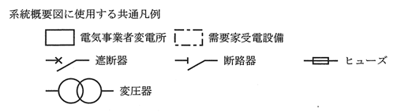

**（解答例）**

**（２）常用予備切替方式（本線・予備線受電方式）**

**系統図**

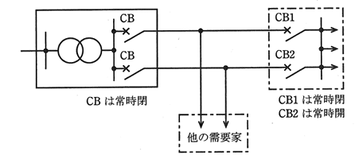

常用予備切替方式（本線・予備線受電方式）

**特徴**

**① 事故時**

常時常用（本線）側受電であるため，送配電線路の常用（本線）側の事故時にはいったん停電するが，予備（予備線）側に切り替えることにより復旧する。復旧後は負荷抑制をする必要がない。また，事故時の停電に伴う受電用遮断器の開放及び投入は，自動的に行われるので運転管理が容易である。

**② 保守時**

常時常用（本線）側受電であるため，送配電線路の常用（本線）側の保守時には，事前に予備（予備線）側受電に無停電切り替えをしてから，常用（本線）側を停止する。よって，停電や負荷抑制の必要がない。また，保守時の切り替えに伴う受電用遮断器の開放及び投入操作は，電気事業者と連絡をとりながら行う。

**③ 信頼性**

本方式は，○○方式よりも低いが△△方式よりも高い。

注）解答例では，記載すべき受電方式を○○，△△で記しているが，実際の解答においては，問に示した受電方式名を記載すること。

**（１）樹枝状方式（1 回線受電方式）**

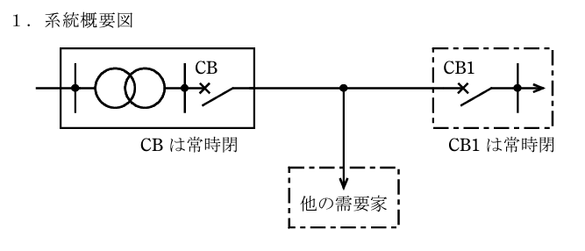

２．特 徴：

①事故時：送配電線路の事故が復旧するまで停電が継続する。

②保守時：送配電線路の保守時には，停電する必要がある。

③信頼性：4方式の中での信頼性は，最も低い。

**(3) ループ方式(常時閉路ループ方式)**

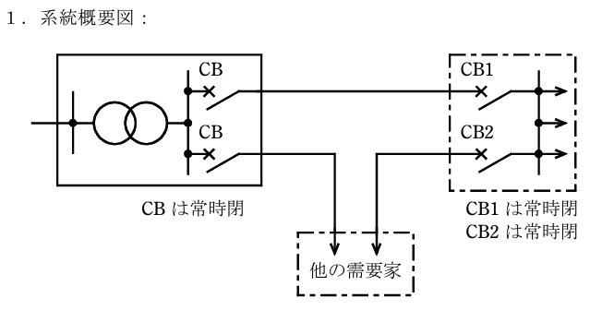

２．特 徴：

①事故時：常時 2 回線受電であるため，送配電線路の事故時には，事故点を除去するために一方の受電用遮断器は開放するが，停電や負荷抑制の必要がない。また，事故時の停電に伴う受電用遮断器の開放及び投入は，自動的に行われるので運転管理が容易である。

②保守時：常時 2 回線受電であるため，送配電線路の保守時には，一方の受電用遮断器を開放して保守区間を停止するが，停電や負荷抑制の必要がない。また，保守時の受電用遮断器の開放及び投入操作は，電気事業者と連絡をとりながら行う。

③信頼性：4 方式の中での信頼性は，スポットネットワーク方式と並んで最も高い。

**(4) スポットネットワーク方式(スポットネットワーク受電方式)**

**１．系統概要図：**

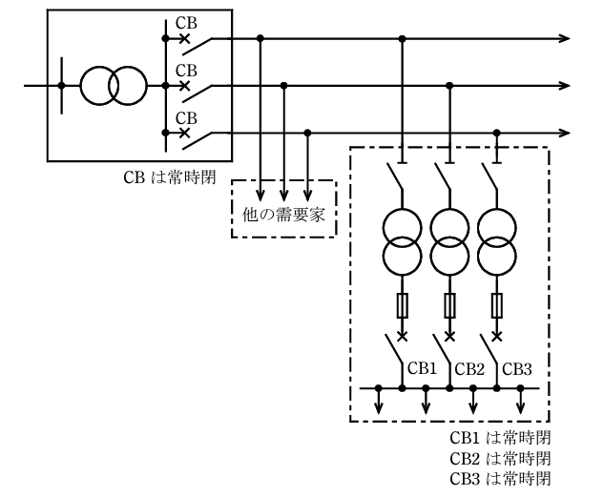

２．特 徴：

①事故時：送配電線路の 1 回線事故又は受電用変圧器の 1バンク事故の場合にも停電しない。停電や負荷抑制の必要がない。また，停止，復旧に伴う受電用変圧器二次側遮断器の開放及び投入は，自動的に行われるので運転管理が容易である。

②保守時：送配電線路の保守時には，1回線ずつ停止して作業できるので，停電や負荷抑制の必要がない。また，停止，復旧に伴う受電用変圧器二次側遮断器の開放及び投入は，自動的に行われるので運転管理が容易である。

③信頼性：4方式の中での信頼性は，ループ方式と並んで最も高い。

## 二次　H30　２種　問4　地中配電系統の特徴

地中配電系統の特徴について，次の問に答えよ。

(1)　架空配電系統と比較したとき，地中配電系統のメリットとデメリットをそれぞれ二つずつ述べよ。

(2)　地中配電系統の供給方式のうち本線予備線方式（常用予備切換方式ともいう）とスポットネットワーク方式について，常時供給している配電線路内に事故が生じた際の需要設備側の応動（操作又は自動切り換え，保護装置）を含め，それぞれの概要を述べよ。

**(1)　地中配電系統のメリットとデメリット**

**メリット**

* 都市の美観が向上する。
* 同一ルートにケーブルを多数条施設可能なため，都市部など高需要密度地域への供給が可能となる。
* 暴風雨，雷，火災などの災害に対して信頼性が向上する。
* 設備の安全性が向上する。

**デメリット**

* 建設費が高額である。
* 新設や増設など需要変動への即応が困難である。
* 事故復旧・改修に時間がかかる。

**(2)　本線予備線方式とスポットネットワーク方式の概要**

**本線予備線方式**

**本線予備線方式**は，2 回線の異なる配電線に接続し，停電時に常用予備切換をする方式である。通常あらかじめ定められた常用線から受電しているが，配電系統が事故停電した場合，需要家構内事故でないこと，及び予備線に電圧があることを条件に，受電用遮断器又は断路器を手動又は自動で切り換える。そのとき一定時間の停電を伴う欠点があるが，スポットネットワーク方式より簡単な設備構造となる。

**スポットネットワーク方式**

**スポットネットワーク方式**は，一般的に 20 kV 級電源変電所の 3 回線の配電線から受電する方式であり，都市部の高層ビルや大工場等の大容量で高信頼度が求められる地域に適用される。このスポットネットワーク方式は受電用遮断器を省略し，変圧器の二次側にネットワークプロテクタを設置し，各種事故に対して事故区間を的確に切り離し，負荷には無停電で供給を行うことができる。したがって保護装置が複雑で建設費が高くなる一方，一次側配電線又は変圧器が事故停止しても，設備容量を常時供給する容量の 1.5 倍で設計しておけば残った設備により無停電で供給できるので，供給信頼性は高い。

## H9　問4　樹枝状高圧配電線のループ切換

樹枝状高圧配電線でループ切換をするのは，**無停電**で系統を切り換えるためである。連系用開閉器を投入してループにした場合，連系点両側の配電線の電圧や**位相**に差があると，過大な**横流**により，変電所の**過電流継電器**が動作して配電線用遮断器がトリップする場合がある。このため，ループ切換を行う場合は，必要により**軽負荷**の時間帯に行うなどの配慮が必要である。

## H8　問4　スポットネットワーク方式

スポットネットワーク方式は，複数の配電線から，分岐線をいずれも **T** 引込みし，それぞれ受電用断路器を経てネットワーク変圧器に接続される。各低圧側はネットワークプロテクタを経て並列に接続し，ネットワーク母線を構成する。一般に高圧又は特別高圧側は多回線で供給するため，供給線路のうち 1 回線が停電しても**無停電**供給が可能であり信頼度が高い。負荷に大きな**回生電力**を発生する回転機があるとネットワークプロテクタが不必要な動作をするおそれがある。このような場合は，受電設備に**逆電力継電器**を設置する必要がある。

受電設備の変圧器の一次側の**遮断器**は，一般的に省略されるので，設備の簡素化が図れる。

## H24　問4　スポットネットワーク配電方式の特徴

スポットネットワーク方式は，複数の配電線から分岐線をいずれも T 引き込みし，それぞれ受電用断路器を経てネットワーク変圧器に接続される。各低圧部はネットワークプロテクタを経て並列に接続し，ネットワーク母線を構成する。

ネットワークプロテクタは，プロテクタ遮断器，プロテクタヒューズ及び保護リレーから構成され，逆電力遮断特性，差電圧投入特性，無電圧投入特性の三つの特性を備えている。

このうち，差電圧投入特性とは，逆電力遮断により，プロテクタ遮断器が開放され，かつネットワーク母線が充電されている状態で，プロテクタ遮断器の変圧器側の電圧がネットワーク母線側の電圧より高く，かつ適正な位相にあるとき，その差電圧と位相差を検出してプロテクタ遮断器を投入する特性をいう。

一般に，スポットネットワーク方式は，高圧又は特別高圧側は多回線で供給するため，供給路の 1 回線が停電しても無停電供給が可能であり，信頼度が高い。ただし，負荷に大きな回生電力を発生する回転機があると逆電力によりネットワークプロテクタが不必要な動作をするおそれがある。この対策として，多回線同時に逆電力が発生した場合は保護リレーをロックするとか，ダミー負荷で回生電力を消費するなどの方法がある。

## H15　２種　問3　スポットネットワーク方式

スポットネットワーク方式は，同一変電所から 22 ～ 33 [kV] の 3 回線の配電線により常時並列に需要家に電力供給を行う方式であり，信頼度が高く，電圧降下，電力損失などが少ない。

需要家の変圧器（ネットワーク変圧器）の一次側は遮断器が省略され，二次側はネットワークプロテクタを経て共通の母線に接続される。この母線に接続されたいくつかの幹線によって負荷に電力供給が行われる。

この方式では，1 回線の配電線又はネットワーク変圧器が事故停止しても，設備容量を供給負荷の**1.5**倍で設計しておけば，健全な設備により無停電で供給を継続できる。

ネットワークプロテクタは遮断器，**ヒューズ**及び保護リレーから構成され，その自動再閉路及び開閉制御機能は，次のような特性を持っている。

**a. 逆電力遮断特性**

3 回線の配電線のうち 1 回線が停電したとき，健全な他回線から変圧器及び共通母線を介して回り込み電流が停止回線に逆流するのを防止するため遮断する。

**b. 差電圧投入特性**

上記 a. の動作によって遮断器が開放状態にあるとき，停止回線が復電されて当該変圧器の二次側が充電された場合，遮断器の極間電圧を検出し，変圧器側から負荷側に向かって電流の流れる条件にあるとき投入する。

**c. 無電圧投入特性**

配電線の全停時に共通母線が無充電状態にあるとき，配電線の 1 回線が復旧して当該遮断器の変圧器側が充電されると投入する。

## H28　２種　問4　スポットネットワーク方式

スポットネットワーク方式は，同一変電所から 22 kV ～ 33 kV の 3 回線の配電線により常時並列で需要家に電力供給を行う方式であり，分岐線はいずれも**T**分岐で引き込んでいる。この方式は，供給信頼度が高く，電圧降下，電力損失が少ないことが特徴として挙げられる。

需要家の変圧器（ネットワーク変圧器）の一次側は遮断器が省略され，二次側は**ネットワークプロテクタ**を経て共通の母線に接続される。この母線に接続された幾つかの幹線によって負荷に電力供給が行われる。

この方式では，1 回線の配電線又はネットワーク変圧器が事故停止しても，残りの変圧器の過負荷運転で最大需要電力を供給できるよう変圧器容量を選定しており，変圧器の過負荷耐量は通常，少なくとも定格容量の**1.3**倍を見込んでおけば，年間数回の連続 8 時間程度の連続運転により，健全な設備から無停電で供給を継続することができる。

一般的に**ネットワークプロテクタ**は遮断器，ヒューズ及び保護リレーからなり，次の三つの特性をもっている。

* **逆電力**遮断特性
* **無電圧**投入特性
* 過電圧投入特性（差電圧投入特性）

## H20　問4　配電系統構成

一般に配電線路の形態としては，新規需要の発生に応じて幹線と分岐線を延長していくため，現在，樹枝状方式が架空配電系統で最も多い方式である。この方式では，施設費は安価であるがそのままでは信頼度が低いため，通常，幹線は自動区分開閉器によって適当な区間に分割されており，配電線事故が発生した場合には，事故点を含む区間のみが選択的に遮断され，停電区間が限定される。健全区間は連系開閉器を手動操作にて投入し，隣接配電線から供給を受けることが可能となる。現状，樹枝状方式では，この様な多分割多連系で運用されることが多い。

また，最近では，供給信頼度の向上や，系統切換作業の業務効率化のため，これら開閉器類を自動遠隔制御し，負荷融通を行う配電自動化システムも導入されている。

配電自動化は，配電設備の運用管理，需要家の管理の二つに大別される。

配電設備の運用管理

配電設備（機器類）の遠方制御と監視を主として行うものである。具体的には，線路用開閉器・配電線器具・変電所再閉路装置・配電系統保護装置の遠方制御を行うとともに，変電所と一体となった保護および情報監視機能を充実させ，配電線路（系統）全体の運用情報の監視を行う。

需要家の管理

需要家を管理することにより，保守業務の軽減，検針業務の省力化，設備の効率的運用などにより，より高品質で信頼度の高い電気供給を行うものである。

## H25　２種　問7　低圧配電線の配線方式

低圧配電線には単相 2 線式，単相 3 線式，三相 3 線式及び三相 4 線式などが採用される。いずれの方式においても，混触時の低圧側電圧上昇を抑制するという保安上の理由から，一般には一線又は中性点が**接地**されている。

単相 3 線式は単相変圧器二次側の中性点を**接地**して，そこから中性線を引き出し，両外側の**電圧線**とともに 3 線で負荷に供給する方式である。単相 2 線式と同じ太さと長さの電線を 3 本使い，中性線と両外側の**電圧線**に単相 2 線式の負荷を半分ずつ配置し，単相 2 線式と同じ容量の負荷に供給した場合，電圧降下と電力損失は単相 2 線式の**1/4**に減少し，経済的に有利である。しかし，負荷に不平衡などがあると電圧不平衡となるおそれがある。電圧不平衡の対策として負荷の対象配分を図ることや，線路の末端に**バランサ**を設置するなどの方法がある。また，単相 3 線式では，中性線にヒューズを挿入すると，ヒューズが溶断したときには**過電圧**が発生するおそれがある。

# ケーブル

## 二次　H27　２種　問6　水トリー

電力用 CV ケーブル（架橋ポリエチレン絶縁ビニルシースケーブル）の水トリーに関する次の問に答えよ。

1. 水トリーの発生要因，特徴について簡潔に述べよ。
2. 以下に示す CV ケーブルの水トリー劣化診断技術の中から二つ選び，その概要について簡潔に述べよ。
   1. 損失電流法
   2. 残留電荷法
   3. 耐電圧法
   4. 直流漏れ電流測定

**1. 水トリーの発生要因，特徴**

CV ケーブルの絶縁体内に水分が多く含まれている状態で電圧が印加されると，突起周辺など**電界集中部に水分が集まり凝集し，樹枝状劣化が進む**が，この劣化痕を水トリーと呼ぶ。水トリー内部は，健全部分に比べて導電率はけた違いに高く，電界は低くなるので，水トリーが発生しても，電気トリーとは異なり部分放電は観測されない。このため，水トリーの発生は検知しにくいうえに，水トリー先端の電界が高い部分より電気トリーが発生すると短時間で絶縁体の全路破壊に結びつくことが多い。

**CV ケーブルの水トリー劣化診断技術**

1. **損失電流法**：ケーブル絶縁体に流れる充電電流から課電電圧と同位相の電流成分（損失電流成分）を抽出し，その中に含まれる高調波電流（主に第三高調波電流）を劣化信号として用いる。
2. **残留電荷法**：水トリー劣化部に蓄積された電荷の放出状況を評価して劣化状況を診断する。具体的には，直流電圧をケーブルに課電し，接地後，水トリー劣化部に蓄積された電荷を，交流電圧を印加することにより放出させて診断する。
3. **耐電圧法**：水トリー劣化ケーブルのスクリーニングを目的とし，常規電圧よりも高い電圧をケーブル線路に課電する。スクリーニングする劣化レベルに応じて試験電圧や，効果的な試験電圧種類（商用周波，超低周波，可変周波）を選定する。
4. **直流漏れ電流測定**：ケーブルの導体－シース間に一定の直流電圧を印加し，漏れ電流の大きさ・変化・三相不平衡などを時間で整理し，その形状や値から絶縁状態を調査する。

## H24　２種　問6　送電線の振動

毎秒数メートルの微風が，電線と直角に当たると電線の背後にカルマン渦ができて電線に**鉛直方向**に周期的な力が働き，これが電線の**固有振動数**と一致すると微風振動が発生する。全振幅は 3 [cm] 程度以下と小さいが，電線が長い間繰り返し応力を受けて電線を構成する素線が切れたり断線のおそれが生じる。微風振動は径間が案外場合や，直径が大きい割に重量の軽い電線の場合，電線の張力が大きい場合に発生しやすい。

雨で電線の下面に水滴が付き，しずくが落ちる状態では，コロナ放電が最も激しくなる。電線から帯電した水の粒子が射出するためその反作用で電線の振動を誘発する。これをコロナ振動といい**無風**の場合に発生しやすい。

電線に氷雪が付着して強風が当たると，氷雪の付き方が非対称であるため**揚力**が発生し，自励振動を生じて電線が上下に大きく震動する。これをギャロッピングという。

多導体に特有の振動で，風上にある素導体によって乱された気流により風下の素導体が振動を起こす。素導体の間隔を数十メートル毎に保持している金具を支点とした振動である。この振動を**サブスパン**振動という。

## 問3　架空送電線の電線の太さの選定

架空送電線の電線の太さの選定について，次の問に答えよ。

架空送電線の電線の太さを選定するにあたっては，様々な要因を考慮する必要があるが，その要因としては，電気的要因，機械的要因（強度・重量・耐振性・工事上の取り扱いなど）や価格などがある。

1. 太さの選定に関係する主要な電気的要因を 4 項目挙げて，その概要を説明せよ。
2. 上記の文章で説明されている要因のうち，機械的強度，重量，価格に上記 (1) で挙げた各項目を加えた 7 項目の要因それぞれに関して，電線の太さが太い方が望ましいか細い方が望ましいかを理由を付して述べよ。

**1.　太さの選定に関係する主要な電気的要因**

**許容電流**

一般に電線に電流が流れると温度が上昇し，ある限度以上に高くなると引張強さなどの性能が低下するので，電線の性能に悪影響を及ぼさない温度限度（最高許容温度）以下で使用しなければならない。この限度の電流を許容電流といい，電線の材質，構造，表面の状況，周囲温度，日射状態，風雨などにより異なる。

**電力損失**

電線の径が小さい場合，抵抗 R が大きくなる。抵抗 R の電線に電流 I が流れると I2R に相当する電力損失が発生するが，エネルギー輸送の観点から望ましいことではない。

**コロナ**

特に高電圧の送電線において電線の径が小さい場合，周囲の電界強度が高くなり，これが過大な場合にはコロナ放電が発生し電力損失，ラジオ雑音，近接通信線の誘導障害などを与えるので，これが発生しない範囲（AC 21 kV/cm 程度）で使用しなければならない。

**電圧降下**

電線の径が小さい場合，抵抗 R と作用インダクタンス L が共に大きくなるので，直列インピーダンス Z=R+jωL も大きくなる。直列インピーダンス Z の電線に電流 I を流すと ZI の電圧降下が生じるが，送配電機器や負荷の電圧は可能なかぎり定格値近くで運用する方が望ましい。すなわち，電圧降下が過大にならないようにしなければならない。

**2.　電線の太さ**

電線の太さが太い，細いで 7 項目の要因を比較する。

|  |  |  |
| --- | --- | --- |
| **要因** | **太い電線** | **細い電線** |
| 機械的強度 | ○ 引張強さ 大 | × 引張強さ 小 |
| 重量 | × 大 | ○ 小 |
| 価格 | × 高価 | ○ 安価 |
| 許容電流 | ○ 大 | × 小 |
| 電力損失 | ○ 小 | × 大 |
| コロナ ※単導体で比較 | ○ 小 | × 大 |
| 電圧降下 | ○ 小 | × 大 |

## H8　問6　ケーブルの損失低減

1. ケーブルの導体損失の主要な低減方策としては，導体の大サイズ化による交流導体抵抗の低減があげられる。しかし，導体の大サイズ化に伴い**表皮効果**によって，この効果は小さくなるため，これを抑えるために大サイズ導体では**分割**圧縮導体が採用されている。また，最近では，素線絶縁導体も開発されている。
2. ケーブルの誘電損失は，誘電率と誘電正接に比例し，電圧の**2 乗**に比例して増大するため，特に超高圧線路では問題となってくる。このため，最近では超高圧地中送電線路においては，誘電率と誘電正接が小さい**CV ケーブル（架橋ポリエチレン絶縁ビニルシースケーブル）**及び低損失 OF ケーブル等が採用されてきている。
3. ケーブルのシース損失には，シース回路損失とシース渦電流損失があり，前者の対策としては，単心ケーブルの**クロスボンド接地**があげられる。また，後者の対策としては，適正なケーブル配置等により対処している。

分割導体

定義 交流導体抵抗を低減するために、おのおのが軽度に絶縁された圧縮導体を数個より合わせた導体。

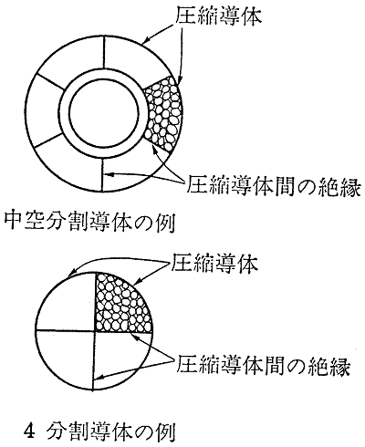

## R2　問3　ケーブルの温度上昇

ケーブルの許容電流は，絶縁体の性能を長期にわたり損なわない温度条件から定められ，例えば CV ケーブル（架橋ポリエチレン絶縁ビニルシースケーブル）の最高許容温度（連続使用時）は **90 °C** 程度である。ここにケーブルの温度は，ケーブルから発熱と周囲への熱放散とから定める。

ケーブルからの発熱は，導体での銅損，誘電体損，シース損などによる。誘電体損は，印加電圧の **2 乗**と静電容量，誘電体の tanδ などに比例する。一方，シース損は，シース各部への鎖交磁束に起因する**渦電流損**と線路の長手方向に誘導されるシース電圧に起因するシース回路損などからなる。単心ケーブルでは，シース内に三相導体が収納されている三心ケーブルに比べ，シース電圧が大きくなる。単心ケーブルでシース回路損及びシース電圧を減少させるには，シース回路に**クロスボンド接地**を採用することが有効である。

ケーブルからの熱放射は，周囲温度や土壌等の熱抵抗とともに，ケーブルの条数や布設方法により異なる。例えば図のような管路に，全て同一種類で同一サイズのケーブルを布設し同一の電流を流した場合には，放熱効果は (a)，(b)，(c) のうち **(b)** が最も大きい。ここにケーブル電流は許容電流程度であり，地表面からの日射の影響は無視できるとする。

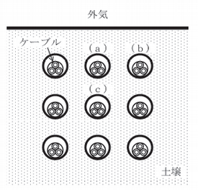

図　ケーブル管路

## H29　問4　地中配電線路のケーブル布設方法

地中配電線路のケーブルの敷設方法には，一般に直接埋設式，管路式及び**暗きょ**式がある。

直接埋設式は埋設条数の少ない本線部分や引込線部分で用いられ，土中に**防護物**を並べケーブルを引き入れてから埋設する方式で，ケーブル取り替えの場合には再掘削が必要となる。

管路式は，交通量や舗装などの関係から再掘削が困難な場所に求められる方式で，地中箱などの間を複数条のパイプで結んだものであり，ケーブルの引入れ，引抜き，接続などのケーブル工事に伴う再掘削は不要である。

**暗きょ**式はあらかじめトンネル状の構造物を作っておき，その側壁に設けた受棚上にケーブルを敷設する方式である。特に幹線道路やビル街などでは道路の反復掘削防止や地下空間の有効利用などを目的に，電力，通信，ガス，水道，下水などを一括して収納する**共同溝**が用いられる。このうち配電線等のように需要家供給を目的とした設備だけ収容するものは供給管**共同溝**と呼ばれ，主として**歩道**部分に設けられる。

一方，地中設備の建設費用は架空設備に比べて格段に高額なものになることから，現在ではより経済的で施工しやすい施設方式が広く採用されている。例えば，**CAB（Cable Box）**は**共同溝**の一種であり，主として**歩道**の下にふた掛け式の大形 U 字構造物を設置してこの中に電力・通信・その他ケーブルを布設する方式である。ケーブルの工事や維持補修はふたの開閉によって行われ，そのために必要な最小限の作業スペースが確保されている。

## H24　問2　多導体

多導体は，単導体に比べて次に挙げるような多くの利点があるため，主に超高圧以上の送電線に多く採用されている。

単導体と合計断面積が等しい多導体は，単位長当たりの全導体表面積が大きくなるとともに，表皮効果が小さいので，許容電流を大きくとることができる。

送電線のインダクタンスが減少し，また，静電容量が増加するため，固有送電容量が増加する。

導体表面の電位傾度を減少できるので，コロナ開始電圧が高くなり，コロナ損失，雑音障害を防止できる。

送電線のインダクタンスが小さくなるので，系統安定度が向上する。

なお，多導体では，導体相互の間隔を保持するためにスペーサを取り付ける必要があるが，スペーサの取り付け間隔は，サブスパン振動，常時電流による電磁吸引現象，捻回復元現象及びクランプ把持力によって決定される。

## R1　問4　地中CV ケーブル

CV ケーブルは，ポリエチレンを絶縁体としたケーブルにおいて大きな欠点であった**耐熱性**を改善した架橋ポリエチレンを絶縁体としたケーブルである。乾式架橋方式は，絶縁性能も良く，OF ケーブルと比較して tanδ（誘電正接）や比誘電率が小さいため誘電体損失や**充電電流**が小さくなる。また，三心一括の CV ケーブルと比較して，**曲げ**特性の改善のため，22 ～ 77 kV で導体断面積 400 mm² までのケーブルは，3 条をより合わせてトリプレックス形としている。

CV ケーブルの特徴的な現象として，絶縁体の架橋ポリエチレンに水トリーという**絶縁劣化**現象が生じることがある。水トリーは絶縁体中の**ボイド**とそこに供給される水の相乗作用により，トリー（樹枝）状に**絶縁劣化**が進展する現象である。

## H19　問5　送電線ケーブルを構成する各部の機能

地中送電線には，OF（油入），CV（架橋ポリエチレン絶縁）等のケーブルが使われているが，この中で CV ケーブルは OF ケーブルに比べ施工や保守管理が容易なことから，1960 年代後半以降使用が拡大している。

## H16　問6　電力ケーブルの許容電流

電力ケーブルの許容電流は，絶縁体に影響を及ぼさない導体の最高許容温度によって定められている。電力ケーブルの課電通電時に，その温度が限界を超えて高くなると，絶縁体の機械的及び電気的強度が低下し，寿命を短縮する。そこで電力ケーブルの最高許容温度を超えない電流を許容電流と言っている。許容電流は，連続して流してよい常時許容電流，線路や機器などの事故時などに系統の切替後数分ないし数時間を対象とした**短時間許容電流**及び線路事故の際に流れる 2 秒程度以下を対象とした瞬時許容電流の3種類に大別される。

ケーブルの温度上昇は，導体内に発生する抵抗損，絶縁体内に発生する誘電損，金属シースに流れる誘起電流による**シース損**などに伴う発熱によって起きる。

以下で，直埋及び管路布設ケーブルの常時許容電流を求めてみる。

## H15　問5　送電線の微風振動

比較的緩やかで一様な風が送電線に直角に吹き付けると，電線の風下側に**カルマン渦**が生じ，電線に対して上下鉛直方向の圧力が与えられて振動することがある。この振動数が電線の固有振動数と一致すると，持続的な**振動**が発生する。これが微風振動であり，**長径間**であって，直径が大きい割に重量の軽い電線の場合や，電線の張力が大きい場合に発生しやすい。

電線は微風振動により上下方向の曲げ疲労を生じ，素線切れや断線に至る場合がある。対策としては，電線の支持点付近に**アーマロッド**を巻き付けて電線を補強したり，**ダンパ**を取り付けて振動を吸収したりする方法がある。

## H18　問3　交流回路における電力ケーブルの施設

電力ケーブルを施設する場合，金属シースは安全対策から接地しているが，接地の方式にはいくつかあり，それぞれ特徴がある。

単心ケーブルを施設する場合，シースを片端接地するとシース回路損は生じないが，他端には接地点からの距離に応じてシースと大地の間に電位差が生じる。この大きさは基本的には主回路電流と導体・シース間の相互インダクタンスから算出できる。この対策として，必要により避雷器等を設置することになる。

シースを複数箇所で接地する方式では，シース電位はほとんどないが，シース回路損が発生し，送電容量は低下することになるので注意が必要である。

長距離送電線では，単心ケーブルを何本もつなぎ合わせて必要こう長になるように施設する場合が多い。この場合，シース電位がほとんどなくシース回路損が低減できるように，ケーブル接続箱で，ある相のシースを他相のシースに接続するクロスボンド方式が採用されている。

シース電位低減策としては，接地方式のほか，三相単心ケーブルの配列を工夫したりねん架する方式もある。

## H17　2種　問7　電力ケーブルの問題点

電力ケーブルを構造面からみると，コンパクトな外形を実現するため，高い電界の下で長期間安定に使用できる**絶縁体**が必要である。このため，使用される電圧階級に応じ，各種のケーブルが開発され使用されている。また，電力ケーブルは地中の暗きょ等で使用されるので，架空送電線に比べて**熱放散**が悪く，電流容量の確保が重要な技術的課題となっている。このため，**送電損失**を少なくし，熱抵抗を減らす工夫が積極的になされている。大容量送電が必要な場合には**強制冷却方式**が採用される。また，負荷変動に伴って生じるケーブルの**伸縮**に対する配慮も重要である。

## H15　２種　問7　高電圧の送電線

空気が絶縁破壊を起こす電位の傾きは，標準気象状態（ 20 [°C，1013 [hPa] ）では，波高値で約**30 [kV/cm]**である。電線表面のごく近い電位の傾きがこの値に達したとき**コロナ**放電が発生し，そのときの電圧を**コロナ臨界**電圧と呼ぶ。この放電が発生すると，**コロナ損**のために送電効率が低下する。また，送電線近傍におけるラジオ等に**受信障害**をもたらすだけでなく，可聴音である**コロナ**騒音などの問題も発生する。

## H19　2種　問7　電力用 CV ケーブル

電力用 CV ケーブルの充電電流が大きくなると，送電容量に影響を与えることから，設計に際して考慮が必要である。充電電流は単位長当たりのケーブル静電容量，**送電電圧**及び線路長に比例して大きくなる。ケーブル導体サイズが同じであれば，単位長当たりのケーブル静電容量は，絶縁体の誘電率が大きいほど，また，**絶縁体厚さ**が小さいほど大きい。

CV ケーブルの**誘電体**損失も送電容量に影響を与える。これは，充電電流にいくらかの有効成分があるために発生する損失であり，送電電圧が同じ場合，**誘電正接**が大きいものほど発生量が大きい。

また，**単心ケーブル**を鉄管に入線すると鉄損が大きくなることから，送電容量が低下させることになるので注意が必要である。

## H17　2種　問6　架空送電線路

架空送電線路は発電所で発生した電力を効率よく，安定に，しかも経済的に需要地域まで輸送する役割を担っている。そのため架空送電線路に使用する電線の電気的性能としては**導電率**が高いものが望ましく，機械的性能としては**引張強さ**が大きいものが望ましい。

一般に**引張強さ**は不純物の含有量が増加するにしたがって増大する傾向にあるが，**導電率**は逆に減少する。

架空送電用の電線として，鋼より線の周囲にアルミ線をより合わせた鋼心アルミより線が広く使われている。アルミ線の導電率は銅線の約 60 [%] のため，単位長さ当たりの抵抗値を同じにするには等価的に銅線の約**1.3**倍の直径が必要であるが，単位体積当たりの重量が約 3 分の 1 のため，それだけ太くなっても同等の銅線よりまだ軽く，しかも補強の鋼線による引張強さが大きいので，支持物径間を銅線の場合より長くとれる。

架空送電線路は電線のほか，支持物，**がいし**，架空地線などで構成されている。**がいし**は支持物と電線をつなぎ，同時に電線を大地から絶縁する役割をしている。架空地線は架空送電線を**直撃雷**から守る目的で設置されている。

## H19　2種　問3　架空送電線のアークホーン

架空送電線路では，腕金で電線を支持するために懸垂がいし連や長幹がいしを用いるが，一般に，このがいし連の**両端**にアークホーンが設置されている。アークホーンを設置する主な目的は，落雷事故などにより絶縁破壊が生じ，交流アーク放電が続いた場合に，放電路が**がいしの表面**を通らないようにすることである。この他にアークホーンを設置すると以下のような効果が得られる。

1. 個々のがいしの電圧分担を**均等化**することができる。
2. アークホーンの**間隔**を変えることによって送電線の絶縁を系統全体から見て適切な強度とする。また，**コロナ放電**の低減効果を併せて期待する場合には，シールドリングを設置することがある。

## H21　2種　問7　通信線路の電磁誘導障害

送電線に隣接する通信線路への電磁誘導による異常時誘導電圧は，送電線に**1 線地絡**事故が発生した場合に事故電流が**大地帰路**電流となって流れることにより誘起される。

誘起電圧低減対策のうち，送電線の対策としては，架空地線の低抵抗化や条数を増やす方法などが実施されている。また，通信ケーブルの対策としては，通信線ルート変更による**離隔**の確保，**遮へい**効果の高いケーブルへの張替え，**避雷器**の設置による誘導電圧の低減などが実施されている。

## H28　２種　問7　送電線の振動

比較的緩やかな一様な風が，電線と直角に当たると電線の背後に**カルマン渦**ができて鉛直方向の周期的な力が電線に働き，これが**電線の機械的**固有振動数と一致すると微風振動が発生する。全振幅は数センチメートル以下と小さいが，電線が長い間繰り返し応力を受けて，電線を構成する素線が切れることがあり，さらに断線に至る可能性がある。微風振動は径間が長い場合や，直径が大きい割に重量の軽い電線の場合，具体的には**鋼心アルミより線**などの場合に発生しやすい。

電線に氷雪が付着して強風が当たると，付着した氷雪の**非対称性**が原因となって揚力が発生し，自励振動を生じて電線が上下に大きく振動する。これがギャロッピングという。一方，電線の下面に水滴が付くと**コロナ**がさかんに発生する。電線から帯電した水の粒子が射出するためその反作用で電線の振動を誘発する。これを**コロナ**振動といい無風の場合に発生しやすい。